113學年度第一學期學生專車1路線圖(來程)
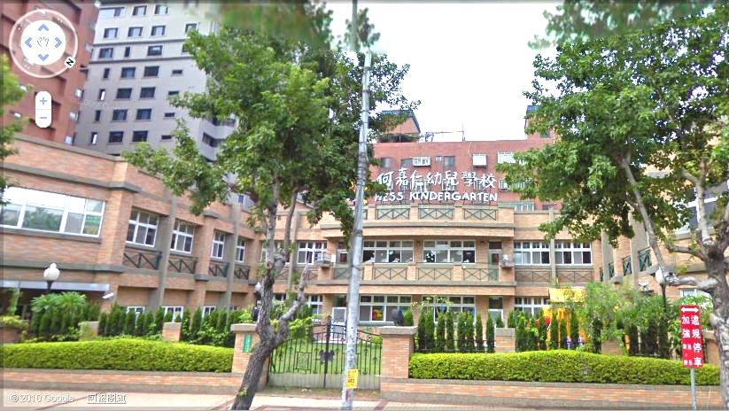
1.何嘉仁(6：55)
經國路
民生路
3.文昌國中(7：20)
中山高速公路
往台北
往新竹

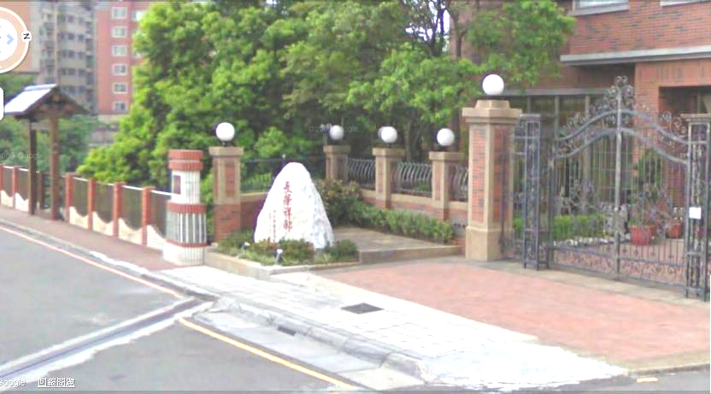
中山路

2.長榮祥邸(7：00)

南祥路
忠孝東路祥路

中正路

113學年度第一學期學生專車2路線圖(來程)
1.何嘉仁(6：55)
經國路
民生路
3.文昌國中(7：20)
中山高速公路
中正路
往台北
往新竹
中山路

吉林路

南祥路
忠孝東路祥路

2.長榮加油站(7：07)

113學年度第一學期學生專車3路線圖(來程)
1.何嘉仁(6：55)
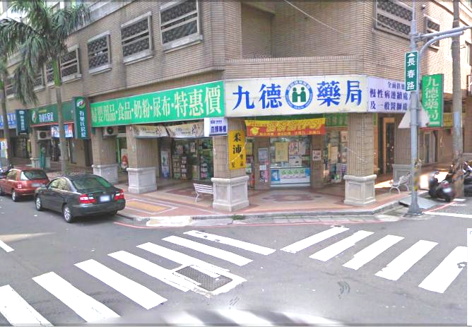
經國路
民生路
中山高速公路
中正路
忠孝東路祥路
中山路

2.九德藥局(6：58)
（長春路口）

南祥路

3.文昌國中(7：20)
113學年度第一學期學生專車4路線圖(來程)

經國路
民生路
中山高速公路
中正路
忠孝東路祥路
1.九德藥局(6：55)
（長春路口）
中山路

南祥路

2.捷安特(7：07)

3.文昌國中(7：20)
113學年度第一學期學生專車5路線圖(來程)
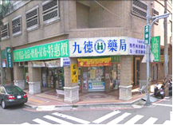
吉林路
1.九德藥局(6：55)
(長春路口)
經國路
民生路
中山高速公路
中正路
南祥路
忠孝東路祥路

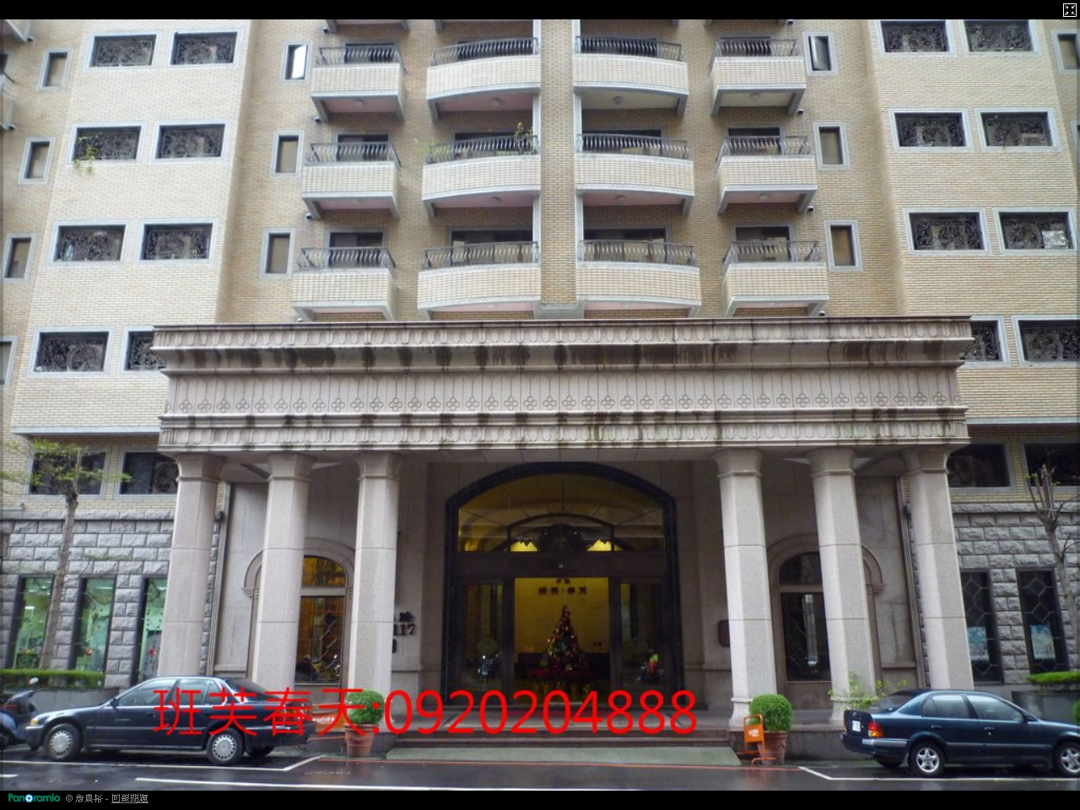
中山路

2.班芙春天(6：58)

3.文昌國中(7：20)

113學年度第一學期學生專車6路線圖(來程)

吉林路
經國路
民生路
中山高速公路
南祥路
1.班芙春天(6：55)
中山路

2.青天不動產(7：00)
(郵局對面)

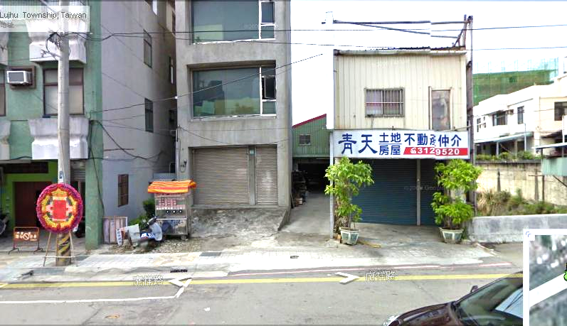
忠孝東路祥路

中正路

3.文昌國中(7：20)

